**学生免修（试）申请操作流程**

**第一步：登录新教务系统网址http://jiaowu.cswu.cn/或学校首页一站式学生口,进入新教务系统。在新教务系统首页，按图1-6所示，进入具体申请页面：**

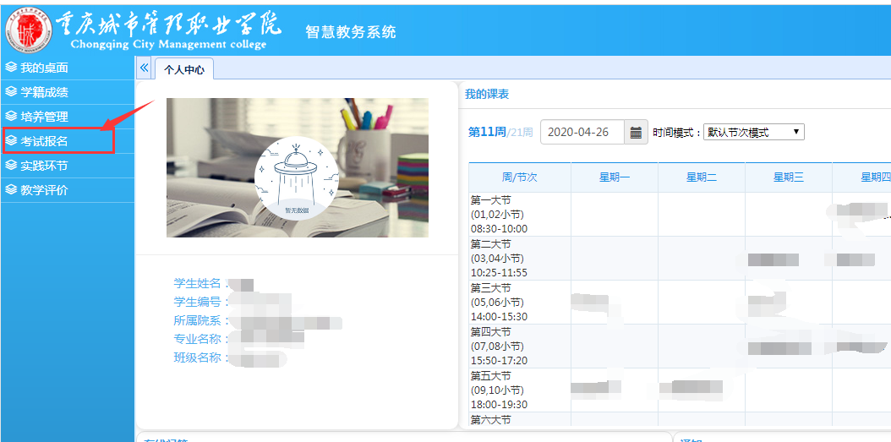

**图1**

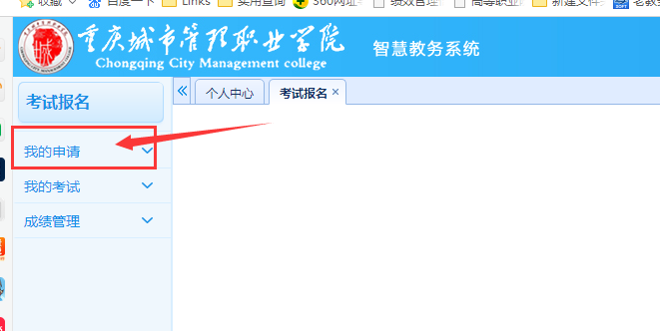

**图2**

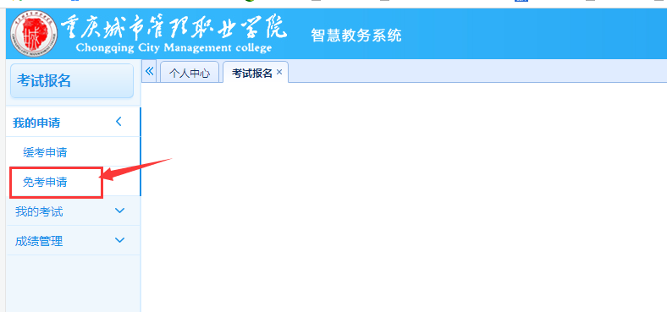

**图3**

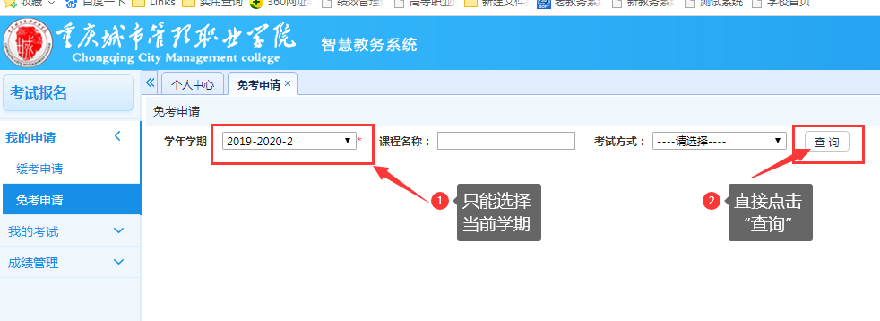

**图4**

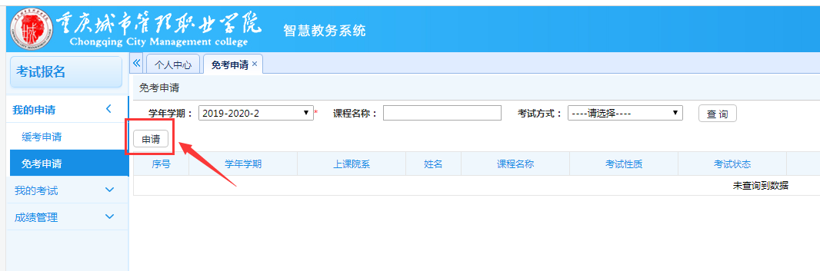

**图5**

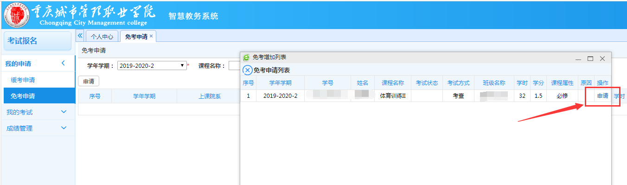

**图6**

**第二步：在具体申请页面，依次按照图7中①-③操作步骤进行操作，点击“确认”后，本次申请完成。**

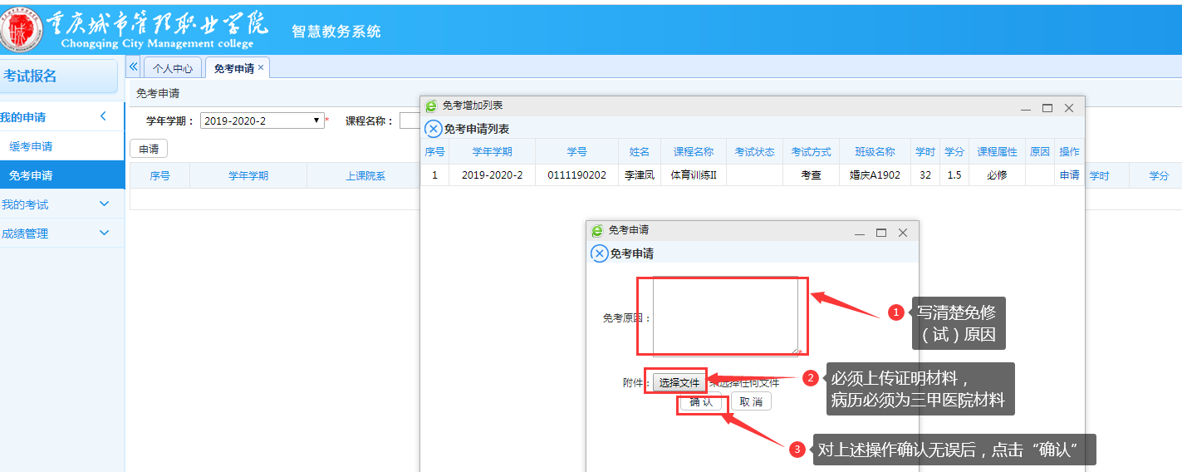

**图7**

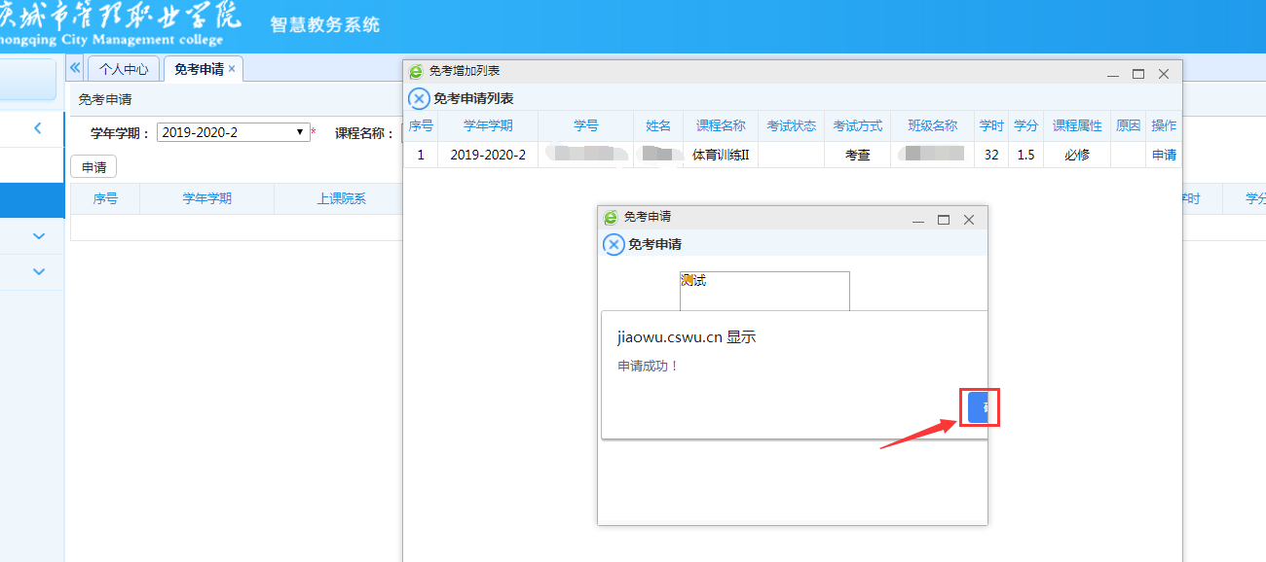

**图8**